**ДЕПАРТАМЕНТ ОБРАЗОВАНИЯ И НАУКИ ГОРОДА МОСКВЫ**

**ГОСУДАРСТВЕННОЕ БЮДЖЕТНОЕ ПРОФЕССИОНАЛЬНОЕ ОБРАЗОВАТЕЛЬНОЕ УЧРЕЖДЕНИЕ ГОРОДА МОСКВЫ**

**«МОСКОВСКИЙ АВТОМОБИЛЬНО – ДОРОЖНЫЙ**

**КОЛЛЕДЖ им. А.А. НИКОЛАЕВА»**

**ОТЧЁТ**

**по**

**учебной практике**

**Профессиональный модуль**

***ПМ.02 Осуществление интеграции программных модулей***

Студента группы ***2-ИП2*** ___ ***Радкевича Матвея Михайловича***_________

(Фамилия, имя, отчество)

специальность **09.02.07 Информационные системы и программирование**

Место прохождения практики *ГБПОУ МАДК им. А.А.Николаева*___________

(наименование организации)

Период прохождения: *с 20 октября по 2 ноября 2023 года*

(фамилия, имя, отчество)

Руководитель практики от колледжа: *Исакова Жасмин Талантбековна*

(фамилия, имя, отчество)

Дата сдачи: *27 октября 2023 г.*

Оценка по производственной практике ________________________

Проверил:

|  |  |  |
| --- | --- | --- |
| Мастер производственного обучения | ___________ | Исакова Ж. Т. |

(должность) (подпись) (Фамилия И.О.)

**Москва 2023**

Задание 1: Напишите программу, которая находит сумму и произведение цифр числа.

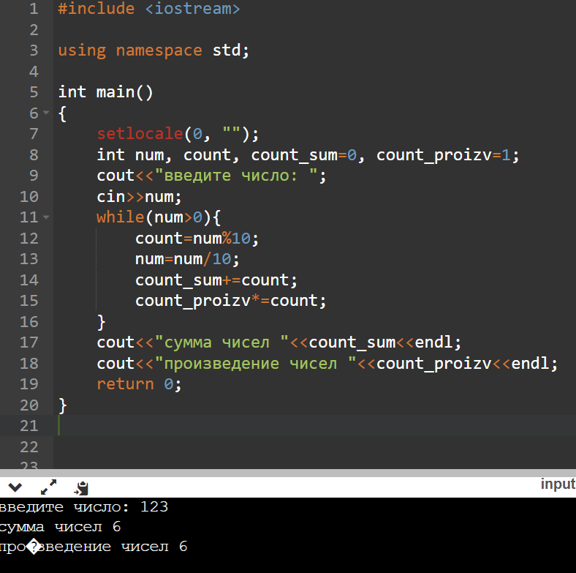

Задание 2: Напишите программу, которая находит количество цифр в заданном числе.

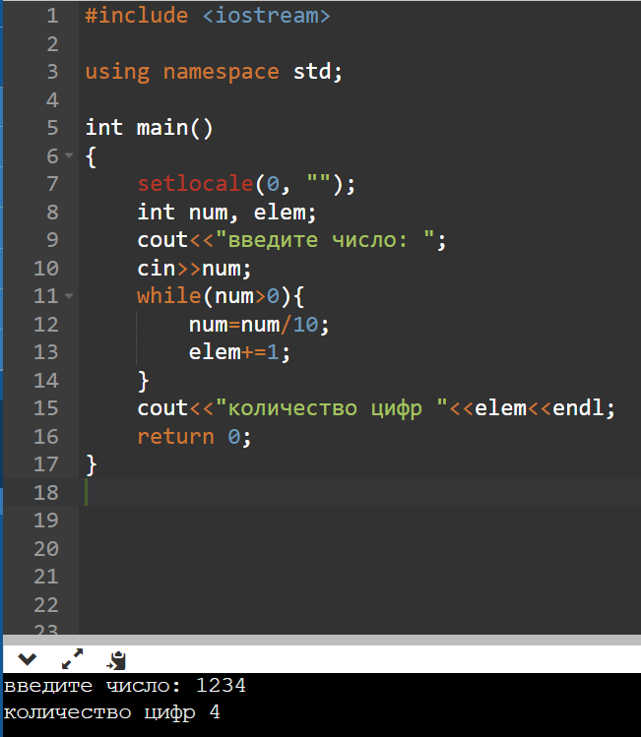

Задание 3: Найдите сумму всех элементов массива.

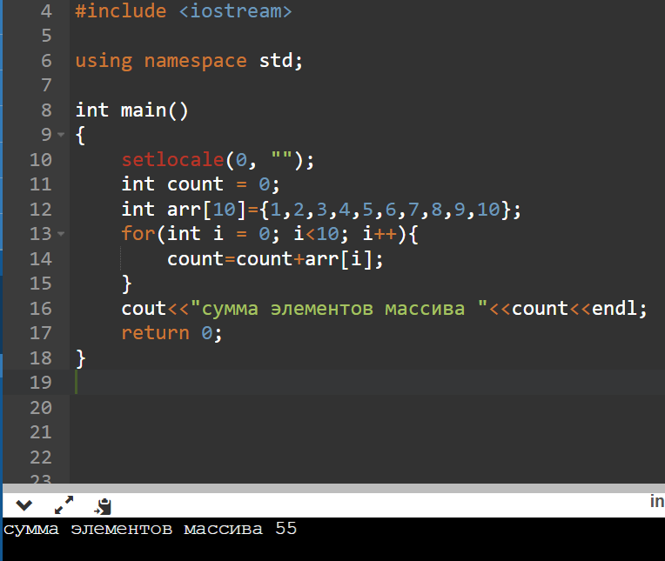

Задание 4: Найдите среднее арифметическое всех элементов массива.

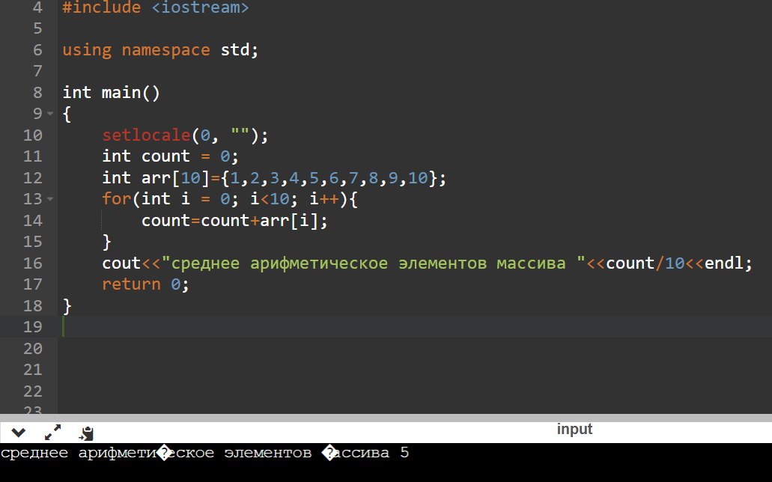

Задание 5: Напишите программу, которая находит корни квадратного уравнения ax^2 + bx + c = 0. При этом a=3; b=-4; c=9.

